中国申请南非退休签证所需材料清单和注意事项

退休签证（RETIRED PERSON VISA)

注意事项：申请退休签证年龄需在50岁以上，且每月有固定收入和较高的退休金（备注：每个月37000兰特以上的退休金和固定收入），中国申请最长期限是3年，获得南非退休签证后可在南非VFS申请南非永居。

签证资料如下：

1. 申请人有效护照；

2. 3张白底彩色2寸照片；

3. 退休证中英文公证书或英文翻译件；

4. 近3个月银行对账单（备注：对账单需体现每个月固定收入约合37000兰特以上）；

5. 房屋租赁合同中英文公证书，（备注：可作为每月有固定收入资金的有效证明，并在银行对账单体现相应的租金金额）；

6. 体检证明(国际旅 行健康检查证明书，出入境检验检疫局出具，报告的出具日期应在提交申请之日的 6 个月内)

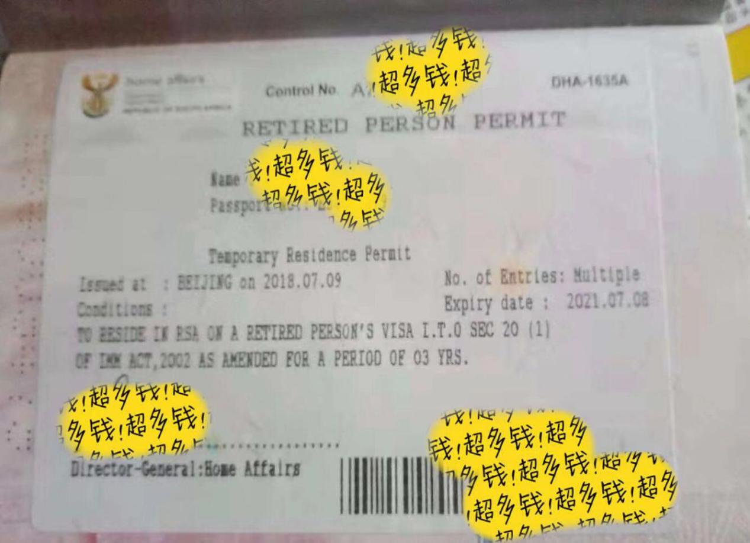

1. 中国无犯罪中英文公证，6 个月内有效；

签证办理周期：8-12周

**新星国际· 竭诚为您服务**

**重磅推出中国申请南非4年内部调动签证**

**南非主要负责以下服务：**

**1）签证资料：使领馆公证认证、南非无犯罪等；**

**2）催签类服务：**

**签证待批状态：TRR、TRC、PRP；**

**已在VFS递交申诉： TRA、 PRA；**

**签证转贴：REC；**

**ID催件；**

**3）递交签证类服务：**

**工作证转PR；**

**工作证转其他类别签证；**

**陪伴延期；**

**陪伴PR或ID转PR；**

**特殊技能转PR；**

**特殊技能延期；**

**退休签证延期；**

**签证转贴；**

**ID申请；**

**4）会计类：公司注册、公司年审、公司做账报税、股权证书、申请VAT、进出口号、员工税号、失业保险号、工伤保险号码、年度财务报表、完税证明等；**

**5）商务接待：当地地接服务、各类展会以及各类会议安排、便民租房服务、保全服务、私人订制旅游团、票务服务；**

**北京办事处负责以下服务**

**1）南非短期签证：探亲、访友、单次商务考察、多年多次商务签、短期工作签（11.2）；**

**2）南非长期签证：4年内部调动签、工作证陪伴、2年PR或ID陪伴、投资移民签、3年退休签、5年特殊技能签；**

**南非签证联系电话：**

**0782763881 Betty 王小姐**

**0787095653 Joyce 李小姐**

**会计师联系电话：**

**0846428984 Sam 谢先生**

**南非商务接待联系电话：**

**0605273259 Eva陈小姐**

**南非总公司座机电话：**

**0115246089**

**公司微信：**

**1060151666（南非&中国签证）**

**saminxhl （财务&税务）**

**18200182446 （会计&签证）**

**Blue_Eva （企业签证&商务接待）**

**公司地址：26 ERNEST OPPENHEIMER STREET ,VASCO DA GAMA HOUSE, BRUMA 2026**



